Kinderarbeit heute
Obwohl Kinderarbeit verboten ist, müssen viele Kinder auf der ganzen Welt arbeiten. Sie können nicht in die Schule gehen, sondern müssen Geld verdienen, damit ihre Familie genügend Essen kaufen kann. Eines dieser Kinder ist Ridoy, er arbeitet in einer Lederfabrik, in der Fußballschuhe hergestellt werden.
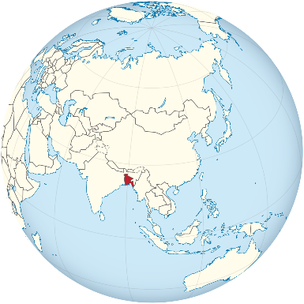
Sieh dir das Video (Dauer ca. 25 Minuten) über Ridoy an und beantworte die folgenden Fragen:
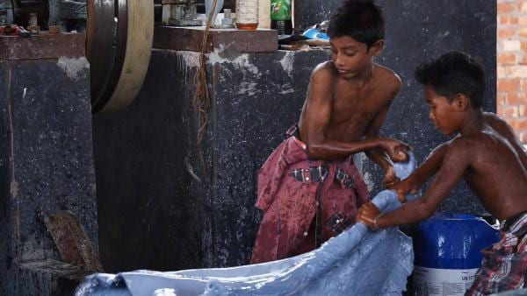
Bangladesch
https://kurzelinks.de/uuiw
1. Wie alt ist Ridoy? 12 Jahre alt
2. Wie lange arbeitet Ridoy täglich? 10 Stunden
3. Warum arbeitet Ridoy in der Fabrik? Weil seine Familie Geld braucht
4. In welchem Land lebt Ridoy? Bangladesch
5. Wieviel Geld bekommt Ridoy im Monat? 25€ im Monat
6. Wer kümmert sich in Ridoys Familie um den Haushalt und das Essen?
Ridoys große Schwester Morium
7. Was passiert mit Ridoys Familie, wenn alle Fabriken geschlossen werden?
Alle Familienmitglieder verlieren ihre Jobs kein Geld mehr
8. Warum ist die Arbeit in der Fabrik für die Kinder gefährlich?
Wegen der Verletzungsgefahr und den Chemikalien
9. An welchem Tag hat Ridoy frei? Freitag
10. Warum muss Ridoy Wasser in Behältern holen?
Weil die Familie kein fließendes Wasser zuhause hat
11. Warum gibt es bei Ridoy nur ganz selten Fleisch zum Essen? Weil es zu teuer ist
12. Erlauben Ridoys Eltern, dass er wieder in die Schule geht? Ja!
13. Dürfen Mädchen und Jungs in die Schule gehen? Sieh dir Ridoys Klasse an!
Nein, nur Jungs dürfen in die Schule gehen.
14. Wie findest du das Leben von Ridoy im Vergleich zu deinem Leben?
Eigene Lösung (Hier gibt es keine Musterlösung, das muss jeder selbst beantworten!)

